 | Министерство науки и высшего образования Российской Федерации  Федеральное государственное бюджетное образовательное учреждение  высшего образования  «Московский государственный технический университет  имени Н.Э. Баумана  (национальный исследовательский университет)»  (МГТУ им. Н.Э. Баумана)

ФАКУЛЬТЕТ Информатика и системы управления

КАФЕДРА Программное обеспечение ЭВМ и информационные технологии

ОТЧЕТ ПО ЛАБОРАТОРНОЙ РАБОТЕ № 3
по курсу «Экономика программной инженерии»

«Анализ и уточнение плана проекта»

Студент Пермякова Екатерина Дмитриевна

Группа ИУ7 – 82Б

Преподаватель Барышникова Марина Юрьевна

2026 г.

Содержание проекта:
Команда разработчиков из 16 человек занимается созданием карты города на основе собственного модуля отображения. Проект должен быть завершен в течение 6 месяцев. Бюджет проекта: 50 000 рублей.

Задание1: Выравнивание загрузки ресурсов в проекте
До ликвидации перегрузки ресурсов статистика по проекту была:
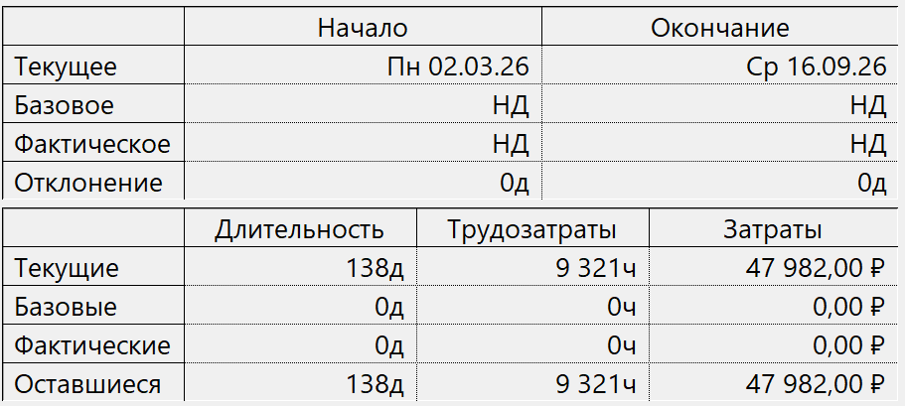
Рисунок 1 – Статистика по проекту

Критический путь в плане проекта – это цепочка связанных между собой задач с самой поздней датой окончания работ.
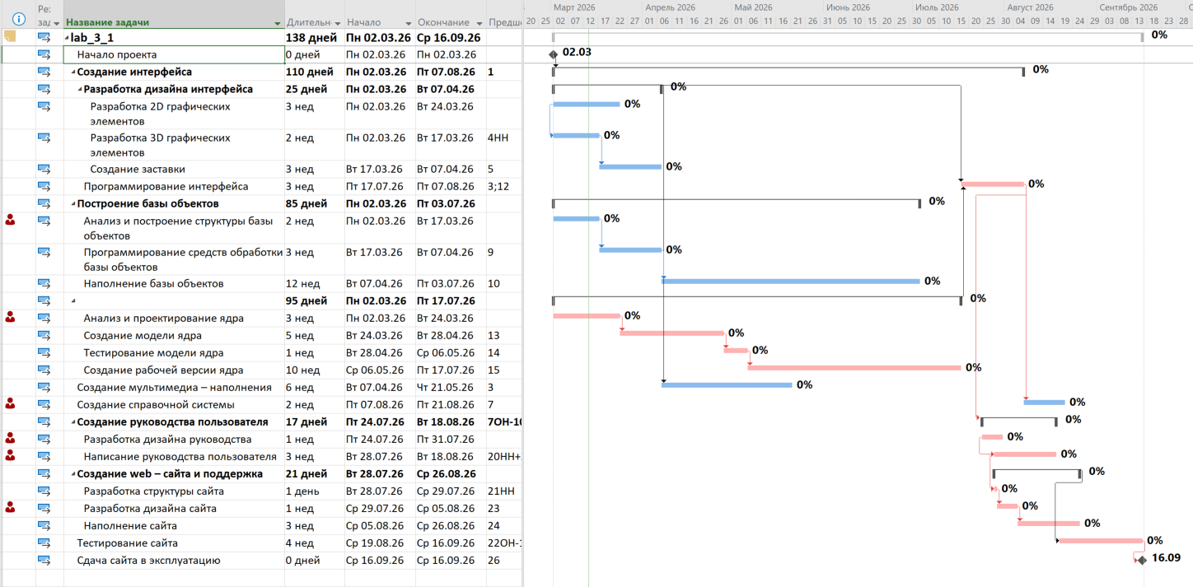
Рисунок 2 – Отображение критического пути на плане проекта.

Для удобства анализа критические задачи были отсортированы по длительности. (Вид – Фильтр – Критические задачи. Вид – Сортировка – Сортировать по длительность)
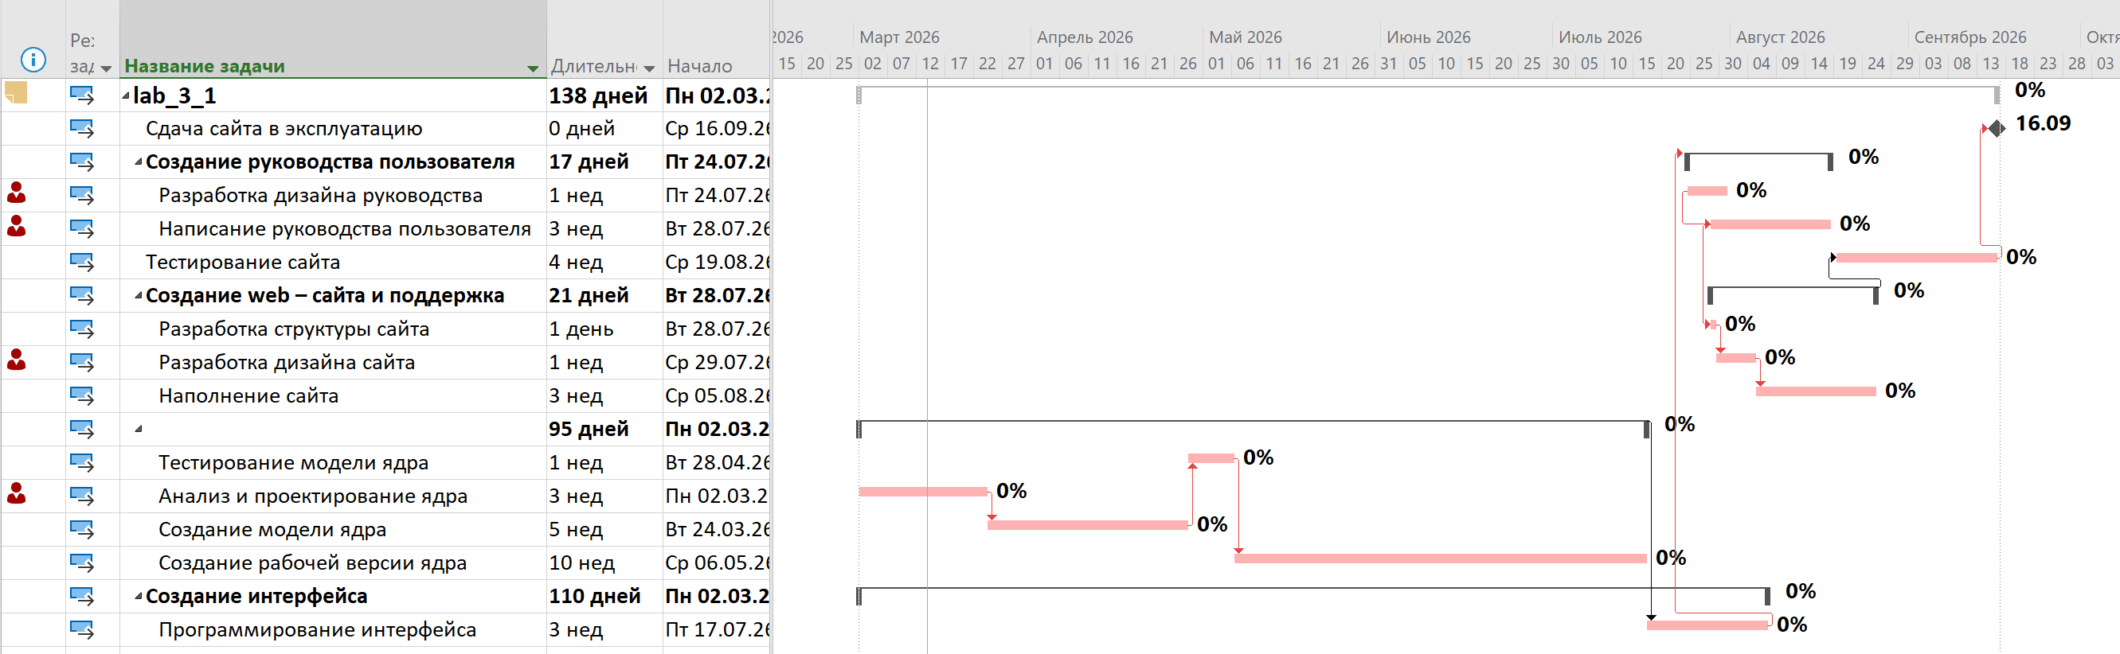
Рисунок 3 – Отображение критического пути на плане проекта отсортированного по длительности
Для того чтобы система имела возможность спланировать расписание без учета временных ограничений, было убрано условие “ Для задач всегда соблюдаются даты ограничений ”.
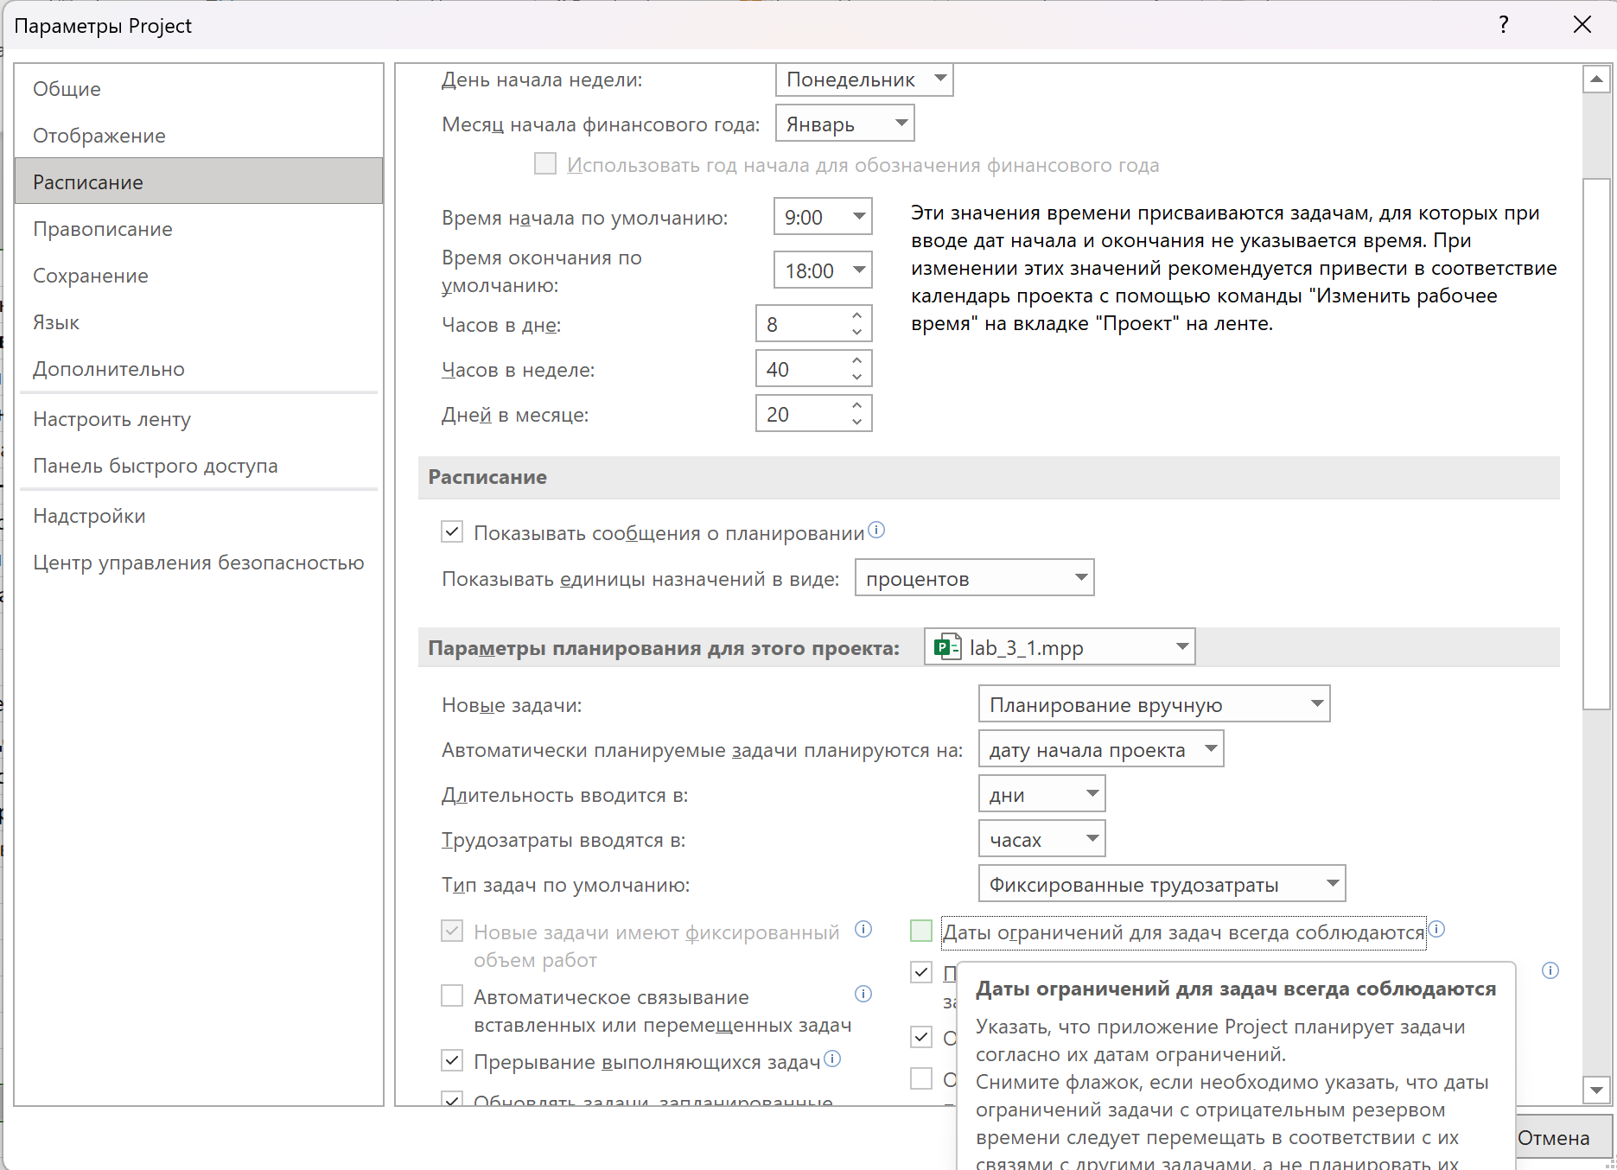

Время задержки задачам лучше расставлять автоматически – Выравнивание применяется для устранения перегрузки ресурсов путем изменения продолжительности задачи или дробления ее на несколько подзадач.. Выравнивание применяется для устранения перегрузки ресурсов путем изменения продолжительности задачи или дробления ее на несколько подзадач. Основные параметры выравнивания устанавливаются: Ресурсы -> Параметры выравнивания -> Выравнивание загрузки ресурсов.
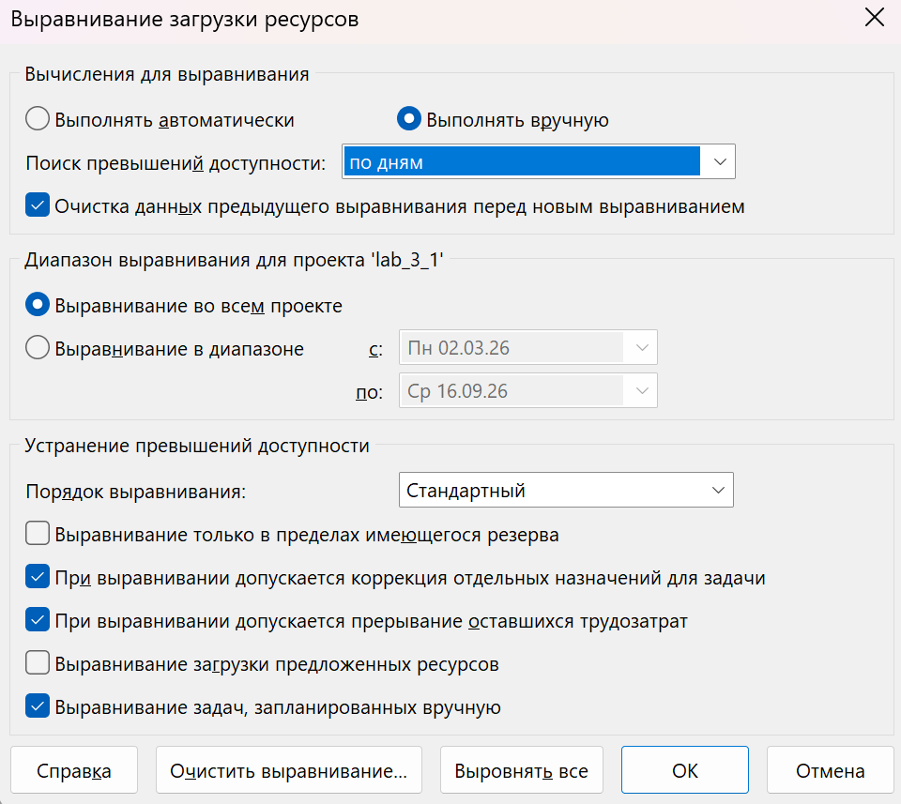
Рисунок 4 – Диалоговое окно Выравнивание загрузки ресурсов

Результаты автоматического выравнивания представлены на рисунках 5-
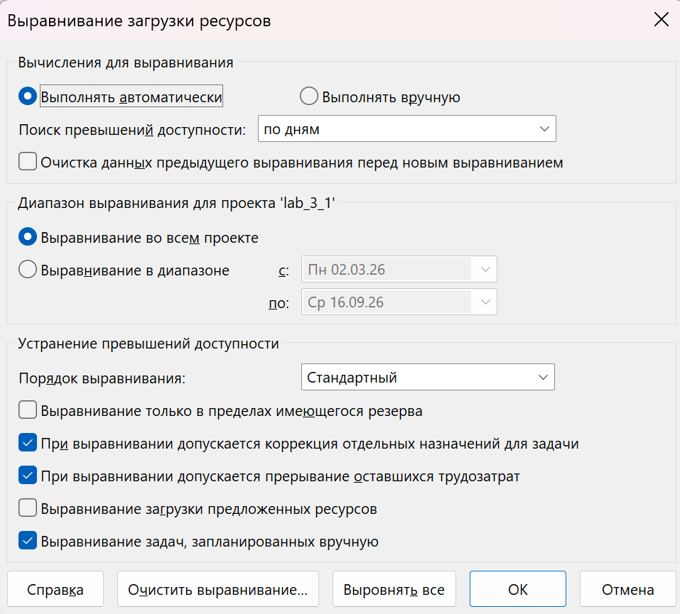
Рисунок 5 – Диалоговое окно Выравнивание загрузки ресурсов
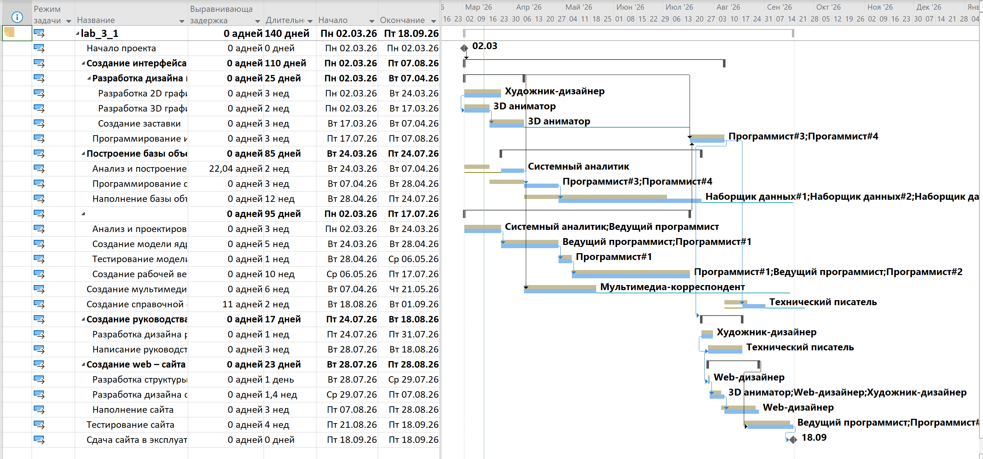
Рисунок 6 – Диаграмма Ганта с выравниванием

Вывод по заданию 1
По результатам выравнивания изменилась дата окончания проекта, с 16.09.2026 на 18.09.2026, что полностью соответствует формуле (Трудозатраты = Длительность * Количество ресурсов). Так как проект имеет тип с фиксированными трудозатратами, для уменьшения перегрузки по ресурсам была увеличена длительность.
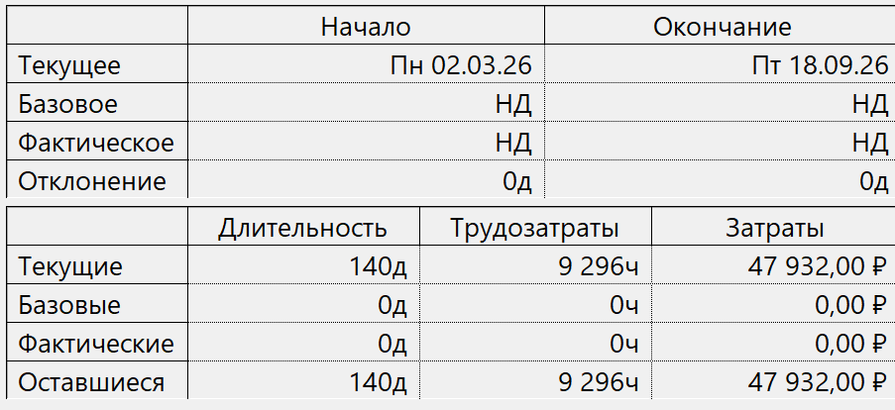
Рисунок 7 – Статистика по проекту

Задание 2: Учет периодических задач в плане проекта
На рисунке 2.1 представлены параметры добавления повторяющейся задачи.
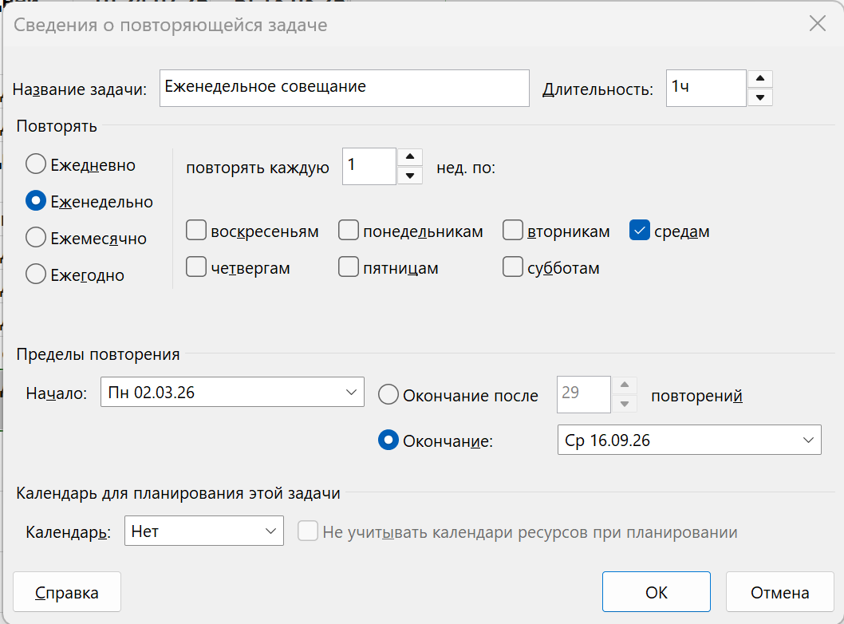
Рисунок 2.1 – Добавление совещания в задачи проекта
Задаче «Еженедельное совещание» добавлены все сотрудники, кроме наборщиков данных и программистов 1-4:
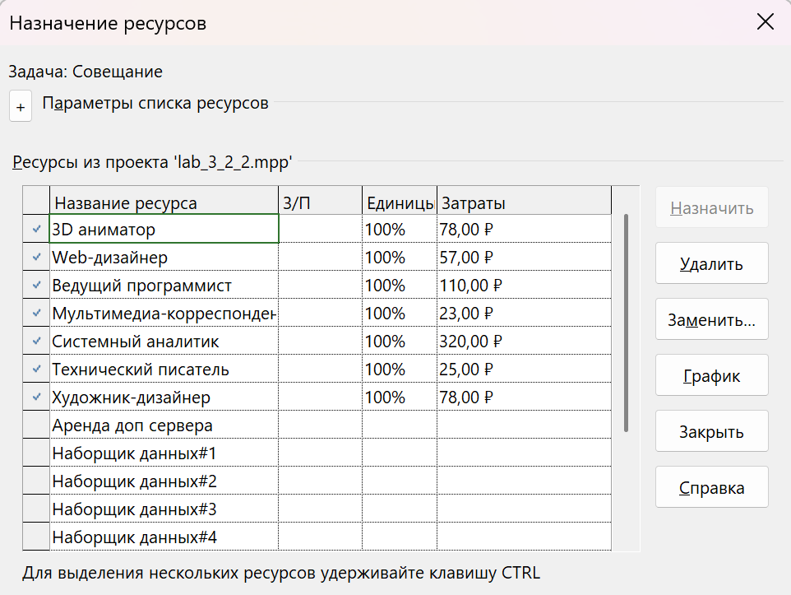
Рисунок 2.2 – Добавление ресурсов совещанию
В результате добавления совещания возникло превышение бюджета и сроков реализации проекта:
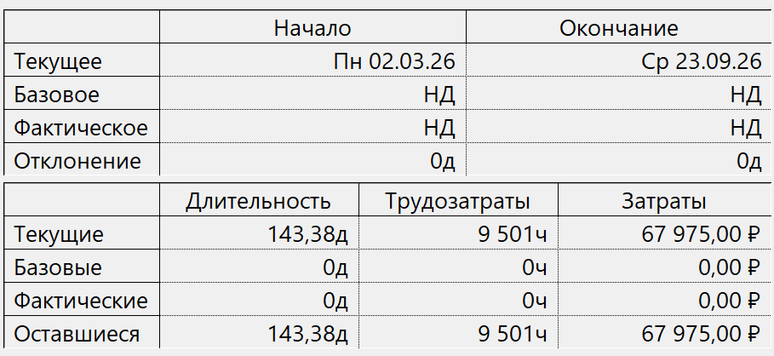
Рисунок 2.3 – Статистика по проекту
Причиной является то, что сотрудник (ресурс) во время совещания не занимается своими прямыми обязанностями – решением задач и из-за этого смещаются строки. А также время на совещание считается за рабочее, оплачиваемое время.

На диаграмме гранта в графе общие затраты видно, что совещание добавило 20 039 р в затраты проекта, из-за чего проект перестал укладывать в стоимость.
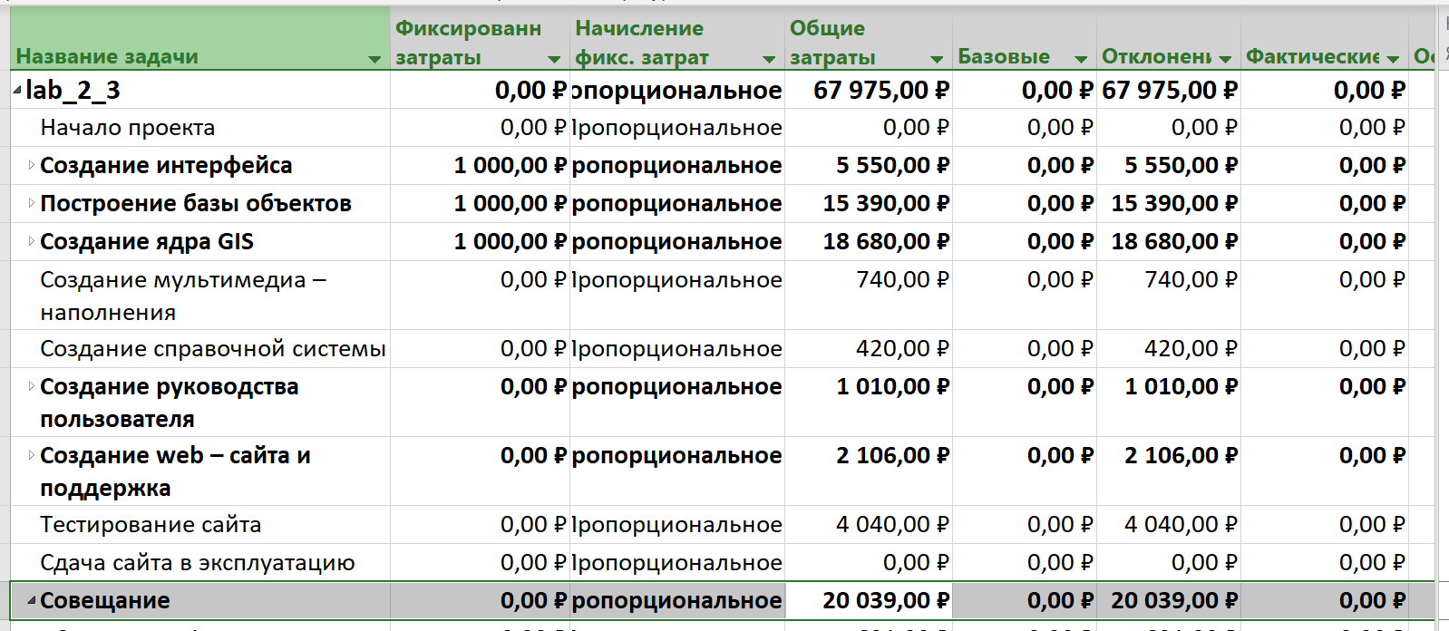
Рисунок 2.4 – Добавление новой таблицы норм затрат

Так как во время совещания сотрудники не занимают свои рабочие места, можно исключить затраты на использование на это время для каждого сотрудника, который участвует в совещании.
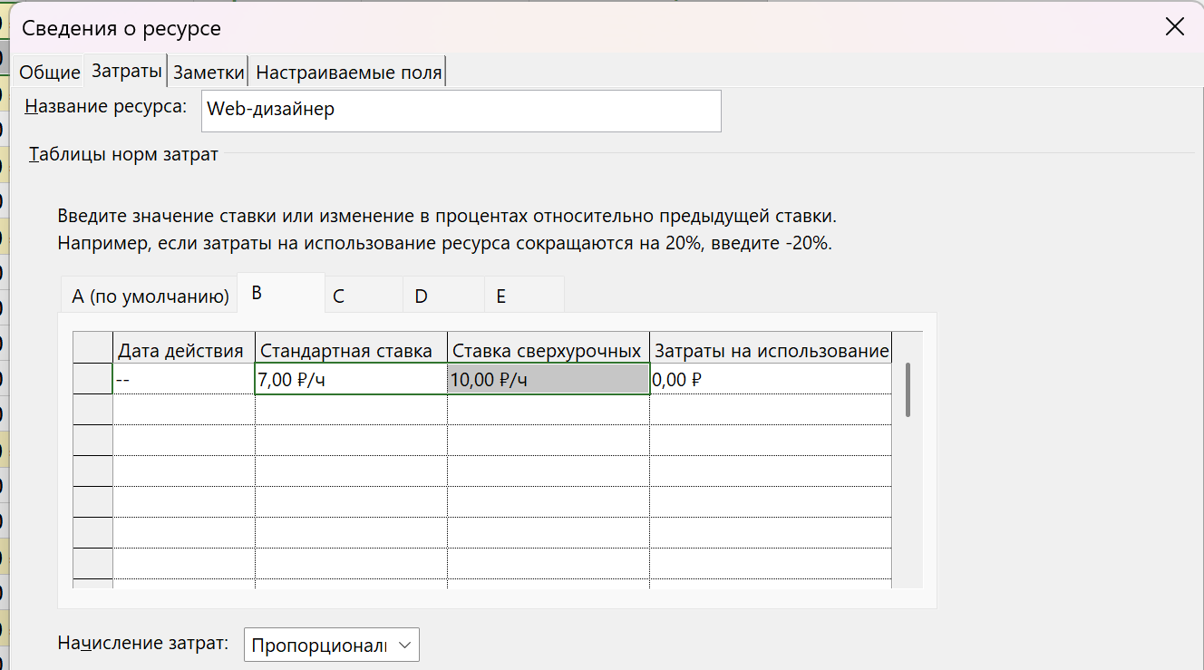
Рисунок 2.5 – Добавление новой таблицы норм затрат
Установка таблицы норм затрат ресурсу по задаче производится во вкладке: Использование задач -> Таблица норм затрат
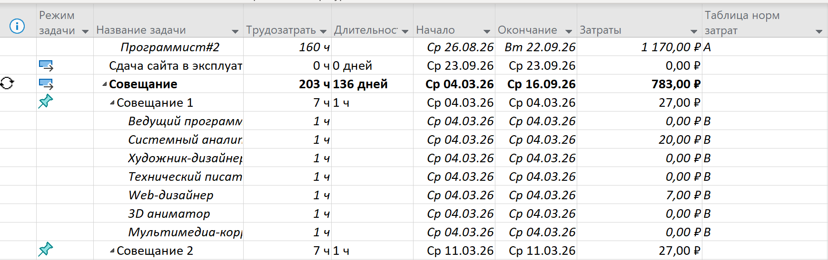
Рисунок 2.6 – Установка таблицы норм затрат ресурсу

В результате превышению бюджета было устранено:
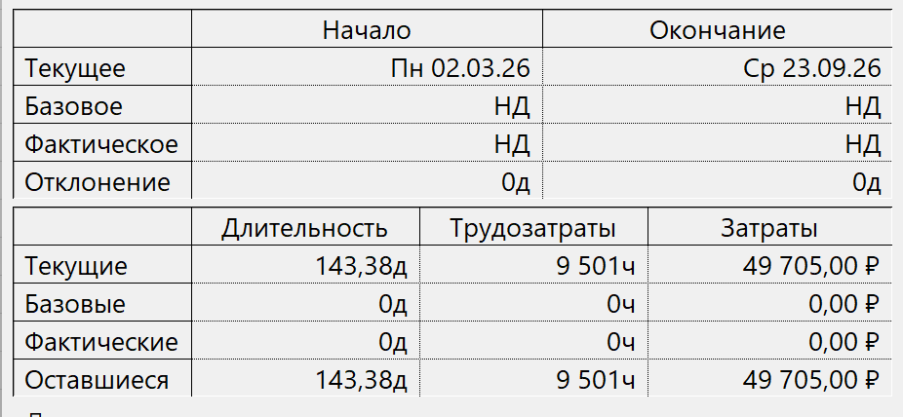
Рисунок 2.7 – Статистика по проекту

Задание 3: Оптимизация критического пути
При анализе критического пути видно, что наиболее длительными задачами являются: создание модели ядра, создание рабочей версии ядра, тестирование сайта. Это задачи на которые назначены программисты.
Для удобства анализа критические задачи были отсортированы по длительности. (Вид – Фильтр – Критические задачи. Вид – Сортировка – Сортировать по длительность)
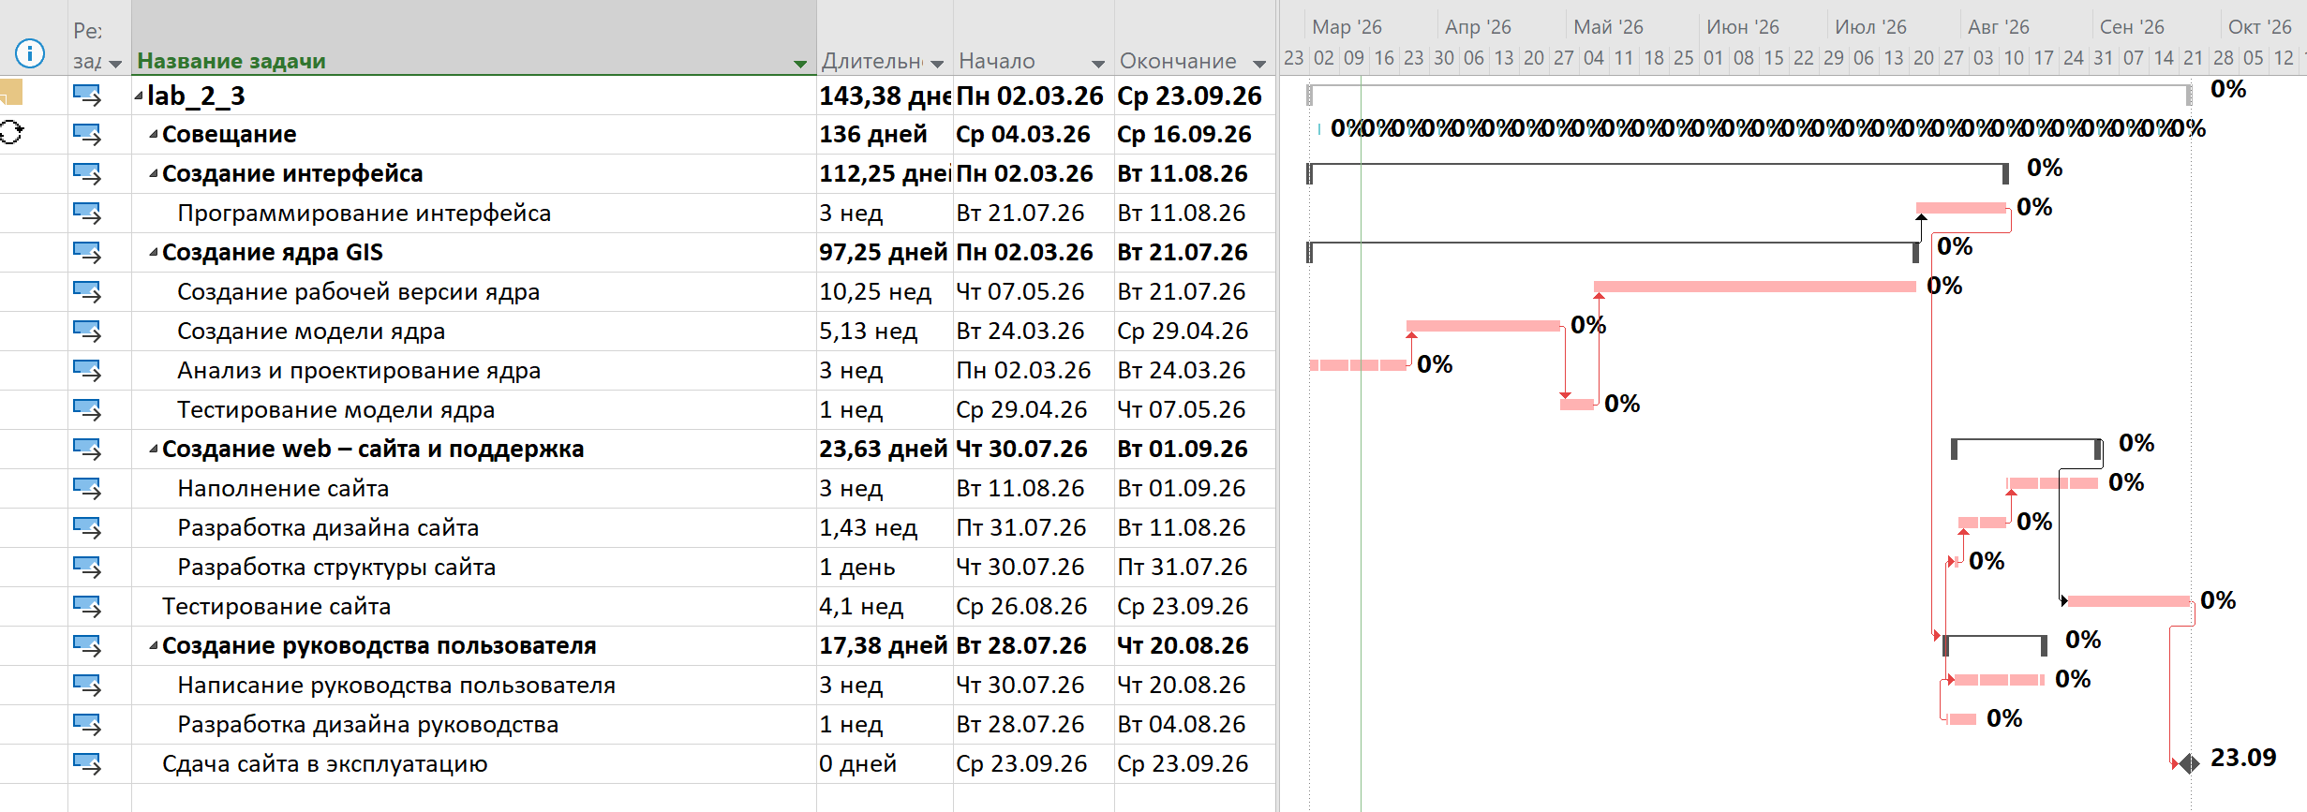
Рисунок 3.2 – Отображение критического пути на плане проекта отсортированного по длительности

Для уменьшения критического пути можно добавить количество ресурсов на эти задачи. Назначим всех программистов на все задачи, которые они могут выполнять.
По результатам оптимизации критического пути, критический путь сократился почти на месяц, и проект начал укладываться в срок 6 месяцев:
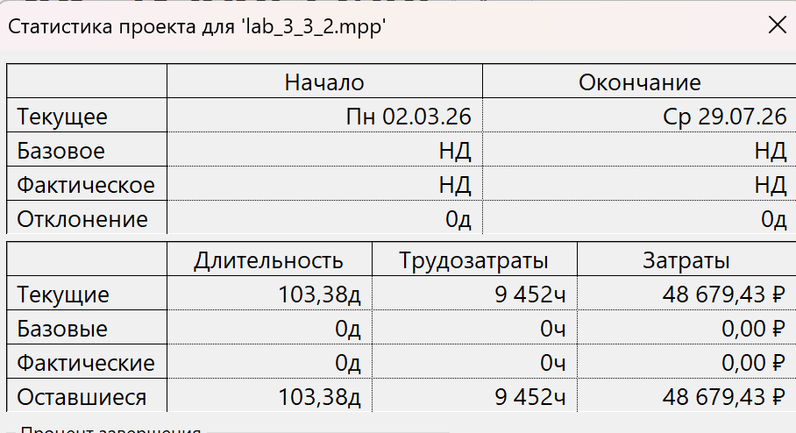
Рисунок 3.3 – Статистика проекта

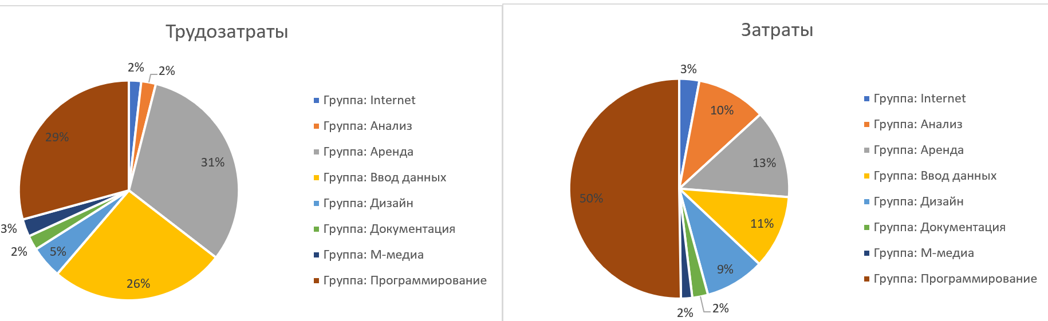
Рисунок 3.4 – Соотношение «Трудозатраты – Затраты» по группам ресурсов из лабораторной работы 2

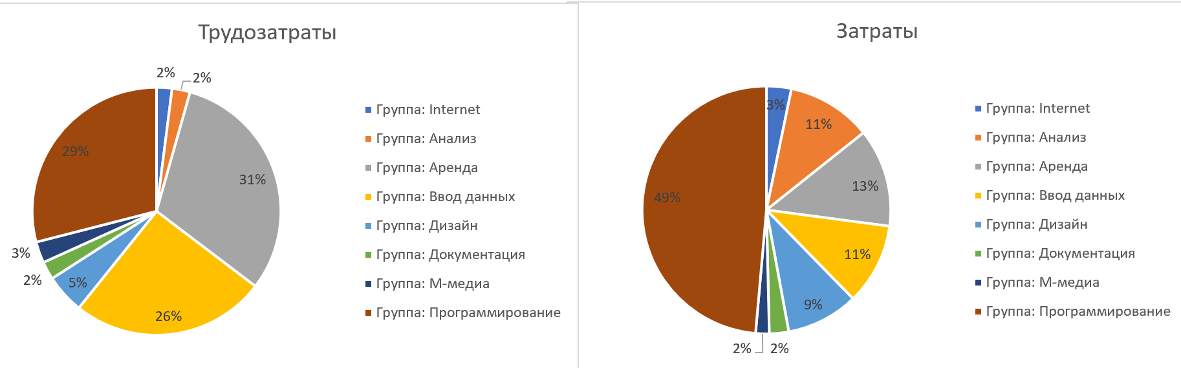
Рисунок 3.5 – Соотношение «Трудозатраты – Затраты» по группам ресурсов из лабораторной работы 3
По результатам анализа соотношение «Трудозатраты – Затраты» по группам ресурсов из лабораторной работы 2 и 3 видно, что затраты на программистов снизились на 1%.

Вывод
В ходе проведения лабораторной работы была выровнена загрузка ресурсов, добавлена задача “еженедельное совещание” и проведена оптимизация временных и финансовых параметров проекта. В результате срок реализации проекта составил 02.03.2026 – 29.07.26 и бюджет составил 46 679 рублей. Проект укладывается в срок 6 месяцев и в бюджет 50000 рубелей

